Documentatie digitalisatie postduivenvereniging Pleines

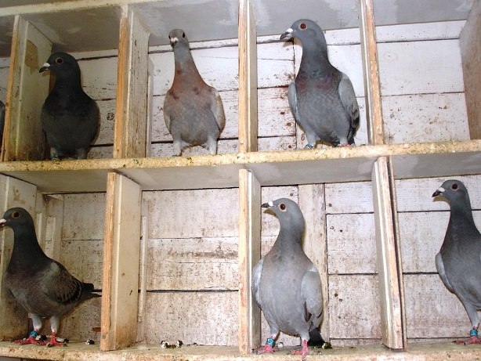

NOVI Oefenen met documentatie

Boudewijn van Straten

Oktober 2020

Versie: 2020101401

Inhoud

Functionele eisen 3

Niet-functionele eisen 4

Nader te verduidelijken 4

Overige vragen 4

Klassendiagram Digitalisatie PV Pleines 6

# Functionele eisen

De gegevens van de vereniging (naam, adres, emailadres en telefoonnummer) kunnen worden opgeslagen en beheerd.

De gegevens van de leden van de vereniging kunnen worden beheerd. Voor elk lid wordt geregistreerd: naam, adres, GPS coördinaten, welke duiven hij in bezit heeft, of het lid al dan niet de contributie heeft voldaan voor lopend jaar, emailadres en telefoonnummer.

Voor elke duif wordt het geboortejaar en ringnummer opgeslagen.

Het eigenaarschap van de duiven kan worden gewijzigd en overgedragen van een lid aan een ander lid.

Voorafgaand aan elke race kunnen de volgende gegevens worden ingevoerd: naam van de losplaats, GPS coordinaten van de loslocatie.

Tijdens het proces van het z.g. inkorven voor een race kan men voor elke deelnemende duif het chip-ringnummer en het eigensdomsringnummer registreren in het systeem.

De loslocaties hoeven slechts éénmalig ingevoerd te worden.

Na afloop van de race kan de sluittijd van de race ingevoerd worden. Elke deelnemende duif kan worden opgezocht mbv het eigendomsringnummer en de aankomsttijd kan worden ingevoerd.

De aankomsttijd wordt op de milliseconde nauwkeurig geregistreerd. Dankzij het elektronisch detectie systeem dat elk lid gebruikt bij deelname aan een race is deze tijd met deze nauwkeurigheid beschikbaar.

Voor elke duif die deelneemt aan een race moet het systeem op basis van de coördinaten van het duivenhok van de eigenaar van de duif, de losplaats, de lostijd en de aankomsttijd van de duif de gemiddelde snelheid van de duif per seconde kunnen berekenen.

Per race wordt een oplopende ranglijst bepaald op gemiddelde snelheid. De snelste duif krijgt dus de eerste positie, etc.

Per race wordt aan elke deelnemende duif die niet gediskwalificeerd is een aantal punten toegekend. Het systeem berekent als volgt het aantal punten: afstand in kilometers + het aantal aan de race deelnemende duiven + 1 - positie op de ranglijst van de deelnemende duif. Het aantal aan de duif toegekende punten wordt ook toegevoegd aan het aantal punten van de eigenaar.

Het systeem kan per race een overzicht weergeven met de volgende gegevens: naam eigenaar, eigendomsringnr., gemiddelde snelheid en behaalde punten aflopend gerangschikt op behaalde punten. Ook een overzicht met de volgende gegevens: naam eigenaar, totaal aantal behaalde punten van alle duiven van deze eigenaar in deze race gerangschikt op aantal punten.

Het systeem kan een overzicht weergeven van totaalscores van duiven per seizoen (=kalenderjaar) met de volgende gegevens: naam eigenaar, eigendomsringnr. , totaal dit seizoen behaalde punten.

Het systeem kan een overzicht weergeven van totaalscores van leden per kalenderjaar (=seizoen) met de volgende gegevens: naam eigenaar, eigendomsringnr. , totaal dit jaar behaalde punten.

# Niet-functionele eisen

* Toegankelijk als web applicatie via zowel tablet als computer
* Toegankelijk voor slechtzienden en kleurenblinde personen
* Gebruikte technieken: HTML, CSS, React en Java
* Gebruikt PostgreSQL database voor opslag gegevens
* toegang met afdoende beveiliging voor verschillende gebruikersrollen
* beveiliging van gegevens (backup)

# Nader te verduidelijken

Tot nadere toelichting gaan we bij ontwerp van het systeem voorlopig uit van de volgende huidige wedstrijdprocedure:

Voorafgaand aan de wedstrijd:

De eigenaren komen met hun deelnemende duiven naar het clubhuis. Het eigendomsringnummer van elke duif wordt op een wedstrijdformulier genoteerd als ook het nummer van de chipring die de duif op dit moment om de poot wordt aangebracht. De duiven worden achtergelaten voor transport naar de losplaats.

Bij aankomst van de duif bij het hok:

Met behulp van een elektronisch systeem wordt de chipring gedetecteerd bij aankomst van de duif en wordt de tijd van detectie opgeslagen in een computertje van de eigenaar.

Na afloop van de wedstrijd:

De eigenaren komen naar het clubhuis met hun computertje met opgeslagen aankomsttijden. Eén voor één worden de chipringnummers en detectietijden op een scherm/computer getoond. De aankomsttijd wordt genoteerd op het wedstrijdformulier.

De gemiddelde snelheid voor elke duif wordt handmatig berekend als volgt: afstand tussen losplaats en locatie eigenaar van de duif in kilometers/aankomsttijd-lostijd in seconden. Deze wordt genoteerd op het wedstrijdformulier.

## Overige vragen

|  |  |
| --- | --- |
| Vraag | Citaat |
| Een duif die gediskwalificeerd is krijgt 0 punten? |  |
| Aantal-kilometers in de berekening van de puntentelling afgerond naar hele kilometers? | De liefhebber van de duif krijgt het volgende aantal punten: Aantal-kilometers + Aantal-Duiven-die-meededen + 1 – positie. |
| Nauwkeurigheid gemiddelde snelheid op meter/seconde. Is dat correct? |  |
| Wat is het doel van deze procedure? TODO Na verduidelijking toevoegen aan functionele eisen. | De liefhebber dient zijn eerste duif binnen 1 uur telefonisch gemeld te hebben bij de vereniging. Is de liefhebber te laat, dan wordt de duif gediskwalificeerd. |
| Wanneer wordt de chip-ring aangebracht? Bijv. vóór elke vlucht of houdt de duif deze langere tijd om?  Graag een nauwkeurige beschrijving van het proces van inkorven. | De tweede ring is de chip-ring. De chip-ring wordt gebruikt om de duif in te korven voor de vlucht. Zo wordt geregistreerd dat de duif meedoet aan de wedstrijd. Deze ring is afneembaar en deze ring hoort dus niet altijd bij dezelfde duif. Deze ring heeft ook een nummer. |
| Wat gebeurt met de behaalde punten van een duif als tijdens het seizoen een duif van eigenaar verandert? Blijven de tot dan toe behaalde punten bij de oude eigenaar? | Het verplaatsen van duiven tussen leden en het toevoegen en verwijderen van duiven bij leden. |
| Bij het sluiten van een race is er sprake van een voorlopige en definitieve uitslag? Kan er bijv. op een later moment een duif of eigenaar gediskwalificeerd worden waardoor de puntentelling alsnog gewijzigd wordt voor de andere deelnemers? |  |

# Klassendiagram Digitalisatie PV Pleines

# 